Діагностика рівня психологічної та соціальної готовності
дитини до навчання
Визначення соціальної готовності та емоційної сфери
Методика Нємова Р.С. «Вибери потрібне обличчя» ( Немов Р.С Психологія: В 3 кн. – М.: ВЛАДОС, 2003. – Кн. 3.: Психодиагостика. – с. 131)
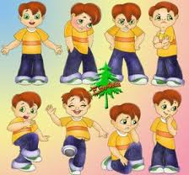
Тест оцінюється за бальною шкалою від 1 до 5 балів.
5 балів названо 5 емоцій правильно.
4 бала названо 4 емоцій правильно.
3 бали названо 3 емоцій правильно.
2 бали названо 2 емоцій правильно.
1 бал названо 1 емоцій правильно.
Якщо дитина не справилась зовсім з завданням – 0 балів

Визначається рівень розвитку дрібних рухів; досліджується вміння виконувати інструкцію вчителя
5 балів нараховується за задовільне копіювання зразка, коли букви не досягають подвійного розміру зразка.
4 бали нараховується за розбірливо скопійований зразок.
3 бали нараховується, якщо можна зрозуміти принаймні 4 букви зразка і очевидна розбивка написаного на три частини.
2 бали нараховується, коли копія зразка все ще створює рядок з написом та схожість зі зразком мають дві букви.
1 бал - це каракулі.
Копіювання групи точок
5 балів нараховується за майже ідеальне відтворення зразка.
4 бала нараховується за правильне відтворення кількості та розташування точок зразка.
3 бала нараховується за ціле зображення, яке по своєму контуру схоже на зразок.
2 бала нараховується, коли контур малюнка не схожий на контур зразка, але все ж складається з точок.
1 бал - каракулі.
Визначається рівень розвитку зорової пам’яті
Тест оцінюється за бальною шкалою від 1 до 5 балів.
За 100% правильних відповідей – 5 балів (названо 9 фігур)
За 75% правильних відповідей – 4 бали ( названо 8-7 фігур)
За 50% правильних відповідей – 3 бали (названо 6-5 фігур)
За 25% правильних відповідей – 2 бали (названо 4-3 фігури)
За 20% до 1% правильних відповідей – 1 бал (названо 2-1 фігури).
Діагностика біологічної зрілості дитини та навичок саморегуляції
(Філіппінський тест О.Главник - К.: Мікрос - СВС, 2003. – С.10-11 (Психологічний інструментарій)
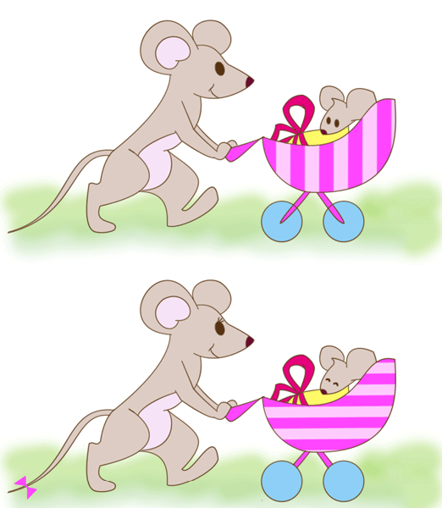
Тест на кінестетичний праксис за зоровим зразком «Роби, як я» А. В. Семенович «Нейропсихологическая диагностика и коррекция в детском возрасте»: Учеб. пособие для высш.учебн.заведений. – М.: Издательский центр «Академия», 2002. – 232 с. ).
Діагностика рівня інтелектуальної готовності
Завдання на спостережливість (методика Немова «Знайди відмінності» адаптовано з Немов Р.С. “Психология” М: ВЛАДОС, ИМПЭ им. А.С. Грибоедова, 2001 – Кн. 3)
Тест оцінюється за бальною шкалою від 1 до 5 балів.
Якщо дитина знайшла 100% - 80% відмінностей – отримує 5 балів
Якщо дитина знайшла 80% - 60% відмінностей – отримує 4 балів
Якщо дитина знайшла 60% - 40% відмінностей – отримує 3 балів
Якщо дитина знайшла 40% - 20% відмінностей – отримує 2 балів
Якщо дитина знайшла менше 20% відмінностей – отримує 1 балів

Назвати предмети одним словом (Методика А. Венгера «Узагальнення») (Розвиток пізнавальних процесів дитини /Упоряд.: С.Максименко, В.Маценко, О.Главник - К.: Мікрос-СВС, 2003.-112. С.640)
За правильно позначену картинку дитина набирає по 1 балу.
За правильно виконане завдання дитина набирає всього 3 бали.
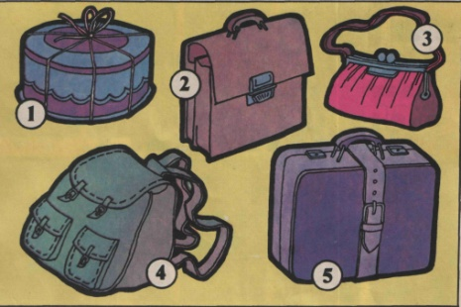
За невиконані завдання дитина набирає 0 балів.

Визначити, що зайве (адаптована методика І. Карабаєва «Четвертий зайвий») Практична психологія. Старший дошкільний пік/ Упоряд. О.А. Атемасова. X.: Вид-во «Ранок», 2010 - С. 11-12 (Дошкільному психологу).
За правильно виконане завдання дитина набирає 3 бали. Відповідно, за правильно виконані 2 завдання дитина набирає 2 бали. За правильно виконане 1 завдання дитина набирає 1 бал. За невиконані завдання дитина набирає 0 балів.
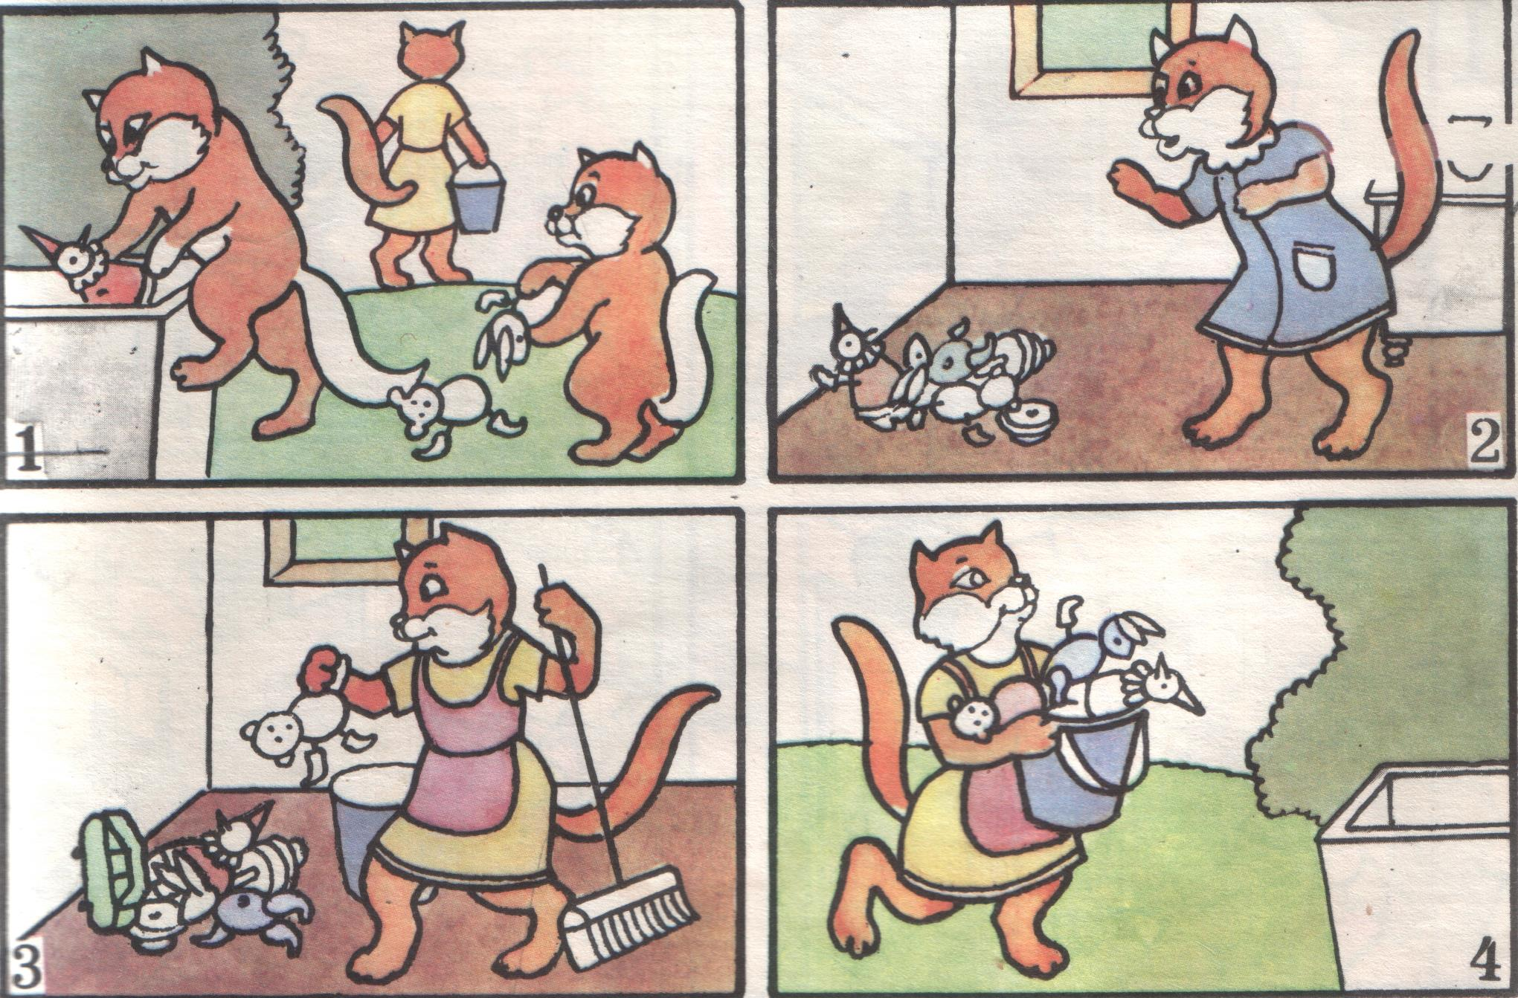
Скласти послідовно картинки (методика Векслера, А. Берштейна «Складання оповідання за картинками») (Чуб Н.В. Комплексні тести готовності дитини до школи - X.: Вид. група «Основа», 2007. – С. 68-69) (Серія «ДНЗ + школа»)
Якщо дитина правильно виконала завдання, вона отримує 2 бал. Якщо завдання виконане невірно, бал не нараховується.
Визначення вміння володіти математичними діями
- Допиши пропущені числа.
1 2 .. 4 .. .. 7 .. .. 10
- Число 2 збільшили на 2. Яке утворилось число?
- Обери правильний ряд чисел 1235 1234 2356

